附件2
“党员活动日”记实表
党组织名称 | 继续教育学院党总支 | 活动  日期 | 02月27日
活动主题 | 学习文件 | 活动  地点
活  动  情  况  记  录  及  照  片 | 继续教育学院党总支  2020年2月份党员活动日安排方案  一、活动时间：2020年2月27-28日  二、参加人员：全体党员  三、活动议程：  1.通过学习强国平台学习新型冠状病毒感染肺炎疫情当前防控工作有关法律知识问答。  2.通过学习强国学习“习近平：在统筹推进新冠肺炎疫情防控和经济社会发展工作部署会议上的讲话”。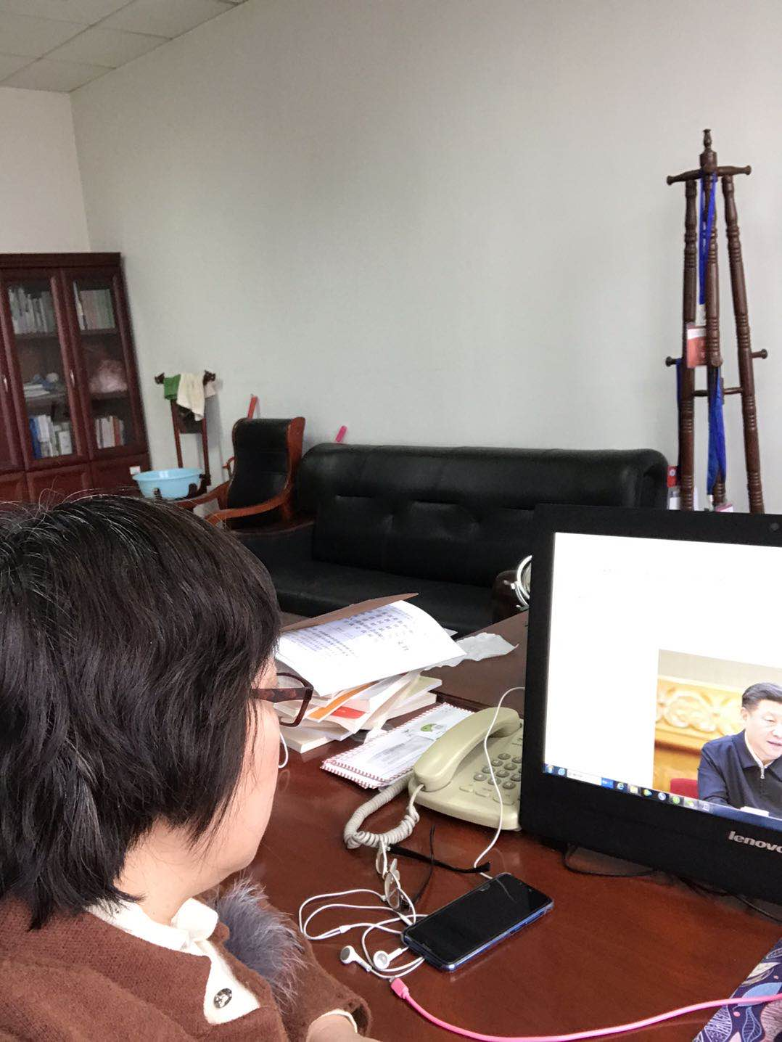  3. 组织党员志愿者参加社区疫情防控服务。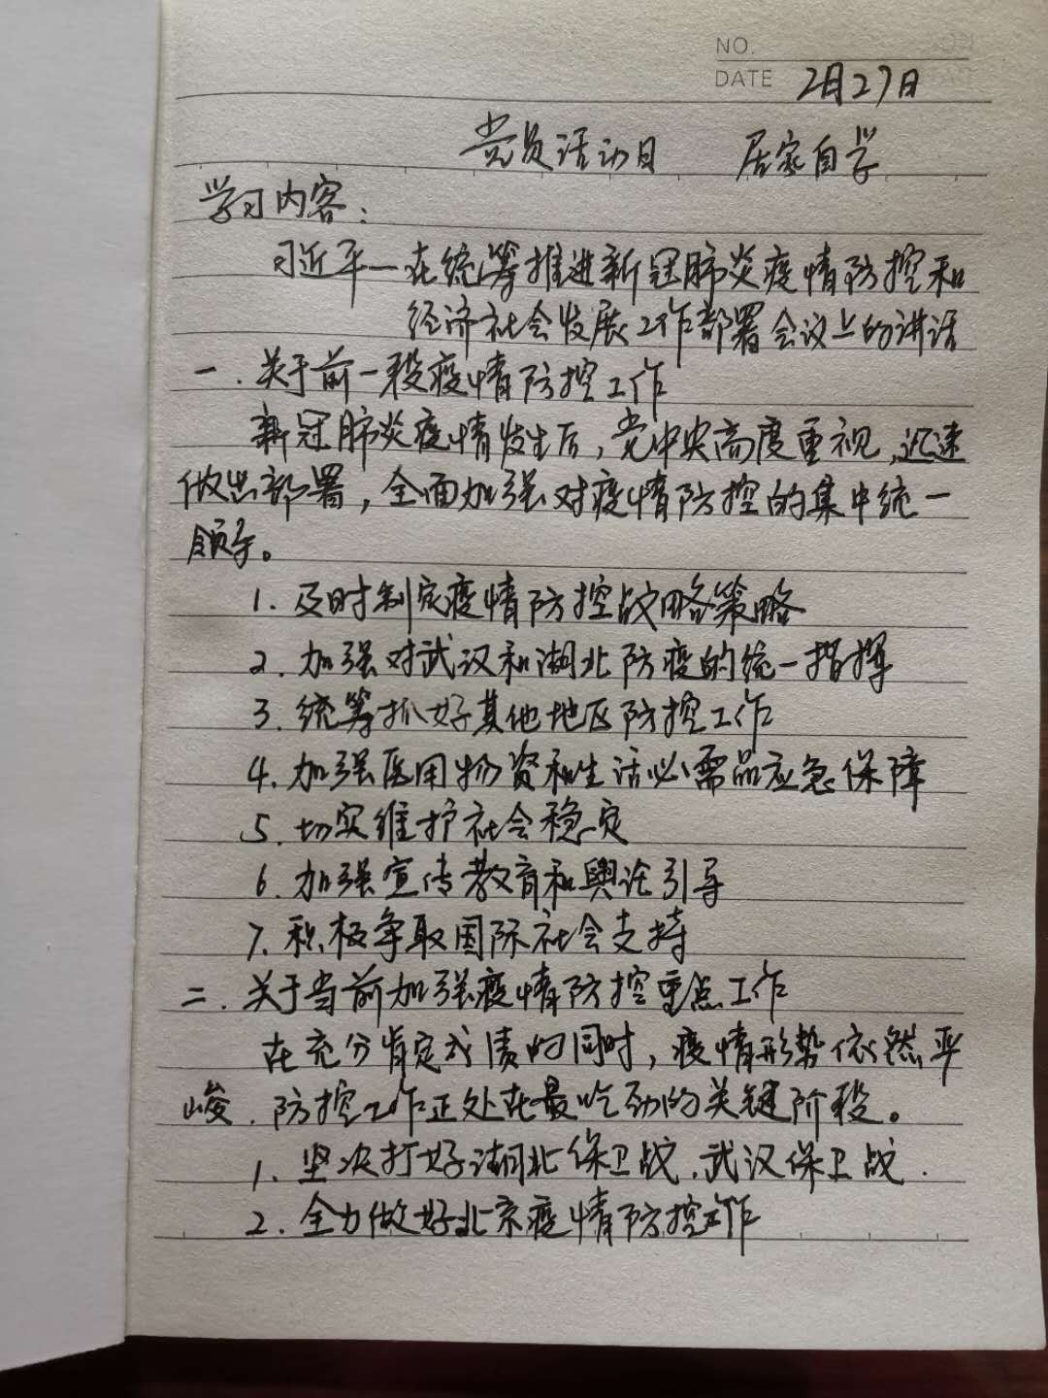  四、收取1、2月份党费。  继续教育学院党总支  2020年2月27

